TECNOLÓGICO​ ​NACIONAL​ ​DE​ ​MÉXICO
INSTITUTO TECNOLÓGICO DE TIJUANA

SUBDIRECCIÓN ACADÉMICA
DEPARTAMENTO DE SISTEMAS Y COMPUTACIÓN

SEMESTRE:
Agosto - Diciembre 2025

CARRERA:
Ingeniería Informática

MATERIA:
Patrones de diseño de software

TÍTULO ACTIVIDAD:​ ​

Examen unidad 4 y 5

UNIDAD​ ​A​ ​EVALUAR:​
4 y 5

NOMBRE Y NÚMERO DE CONTROL DEL ALUMNO:
Acuña Gomez Carlos Yael 21212320

NOMBRE DEL MAESTRO (A):
Maribel Guerrero Luis

Código
Program.cs
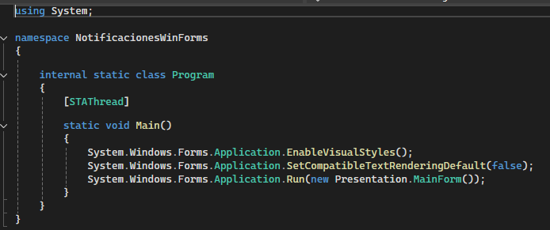
DisplayForm.cs
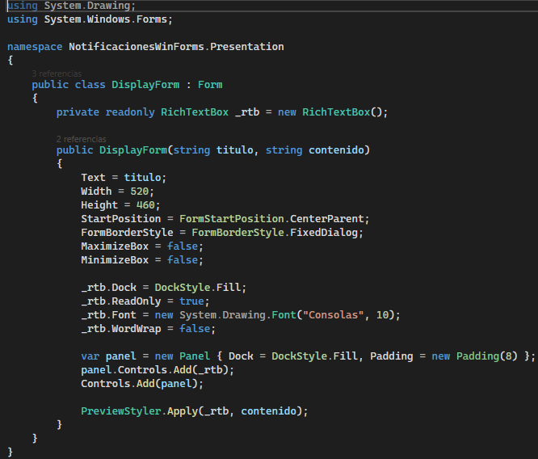

MainForm.cs
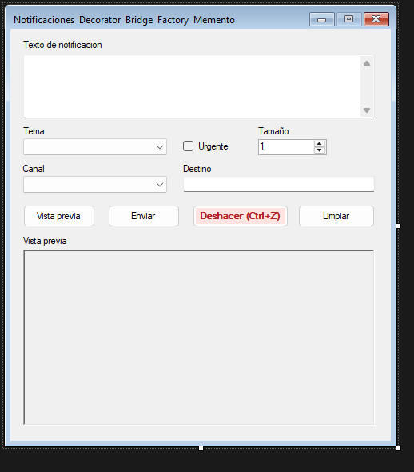

PreviewStyler.cs
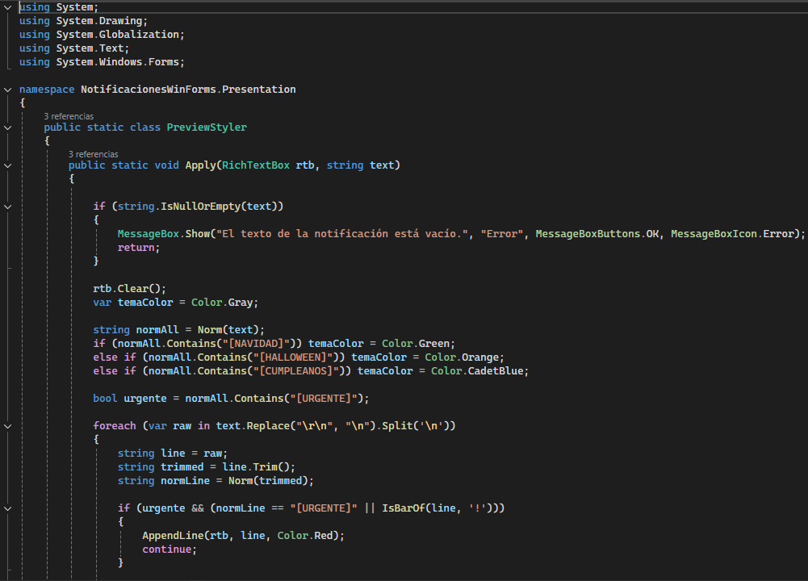
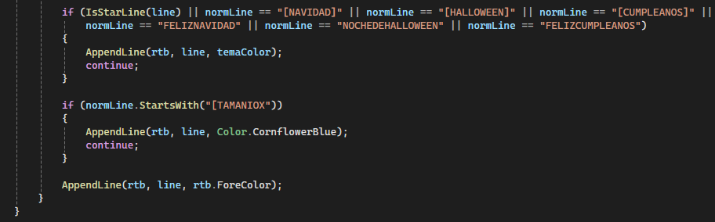
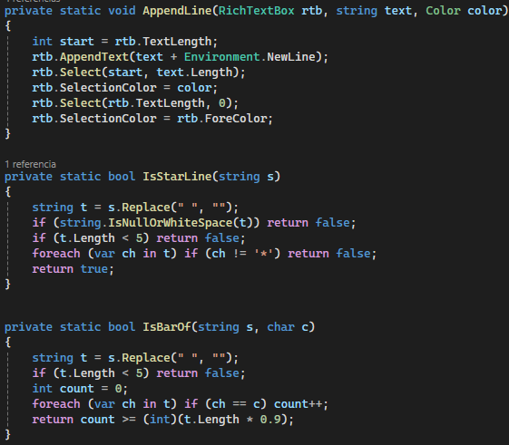
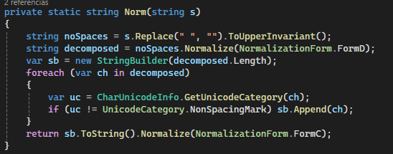

AppSender.cs
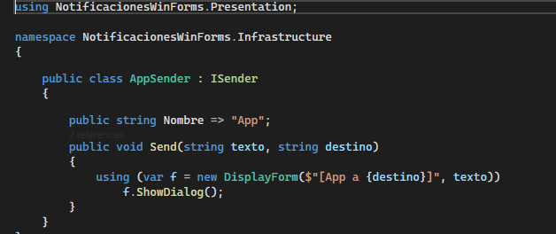
EmailSender.cs
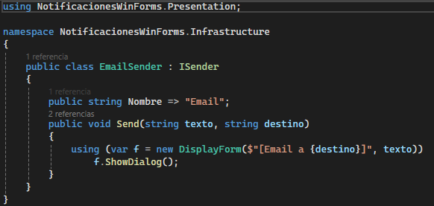
ISender.cs
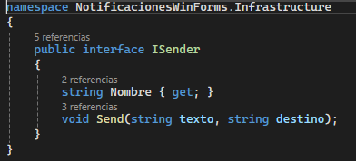

SenderFactory.cs
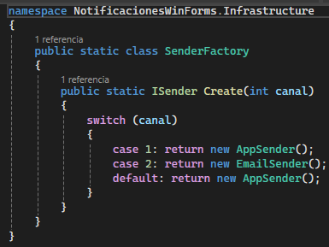
DraftConfig.cs
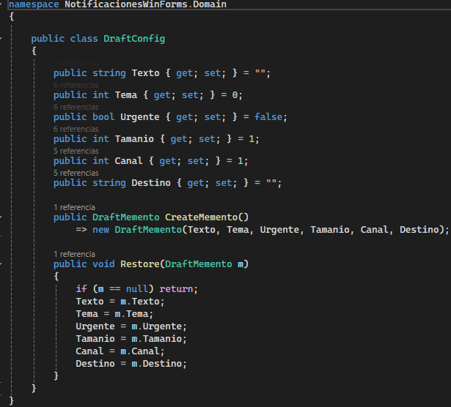

DraftMemento.cs
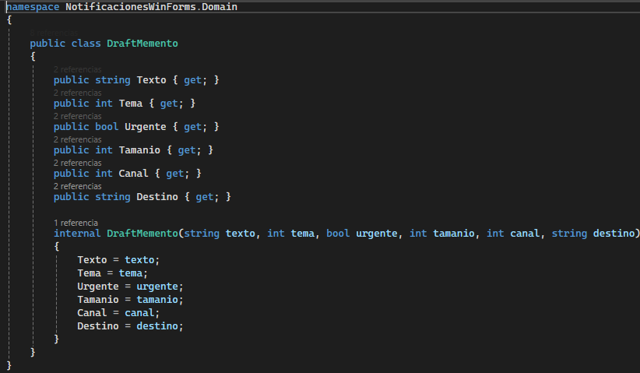
History.cs
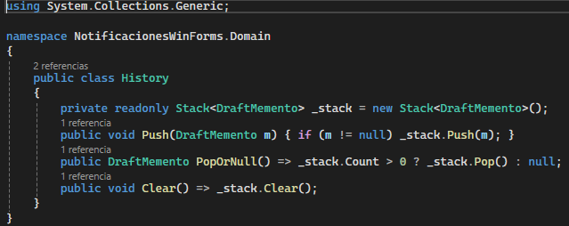
IMensaje.cs
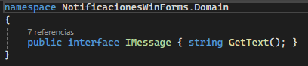

Notification.cs
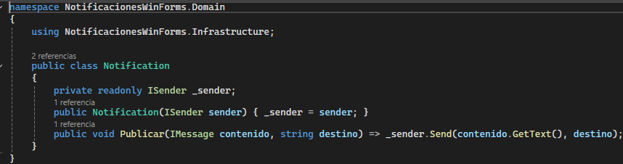
PlainMessage.cs
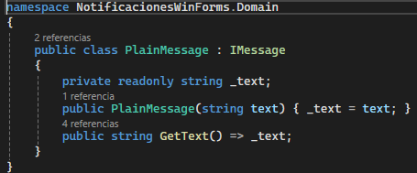
SimpleDecorator.cs
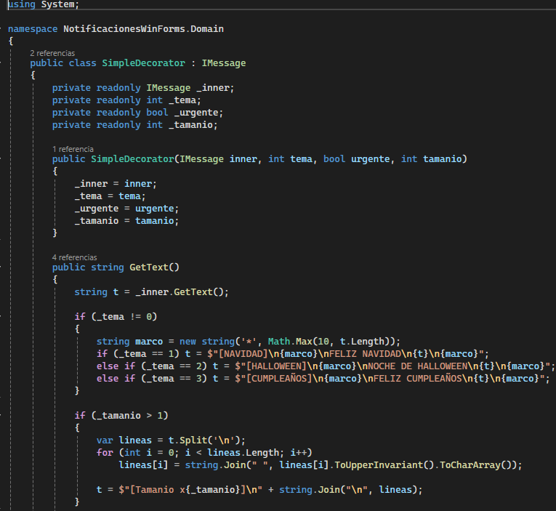
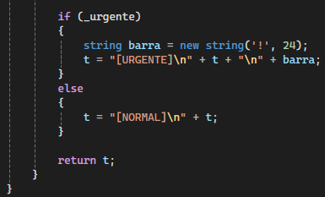
NotifierService.cs
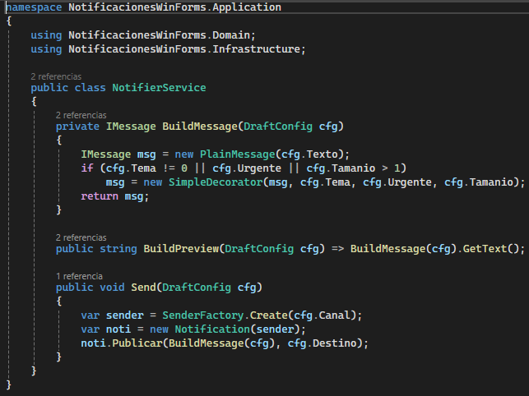

Ejecución
Interfaz sin información
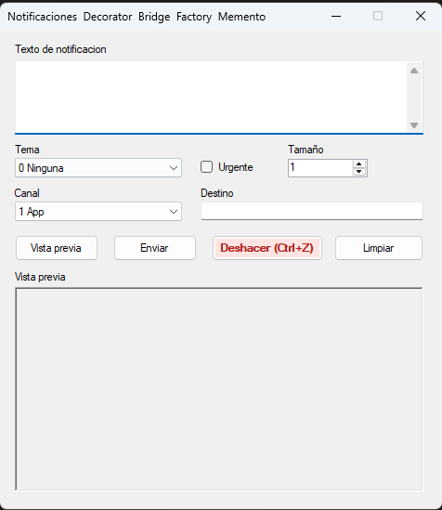

Interfaz con datos y vista Previa
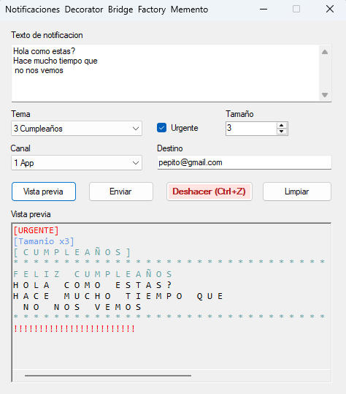
Mensaje Enviado
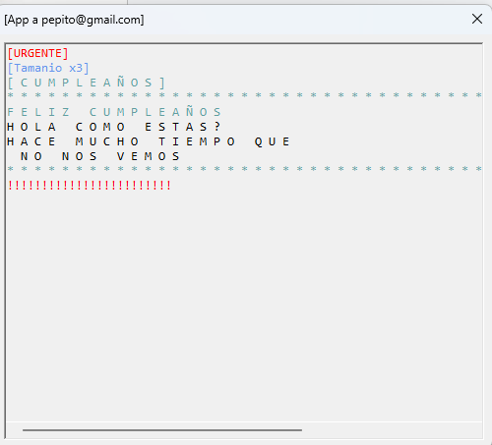

Diagrama UML
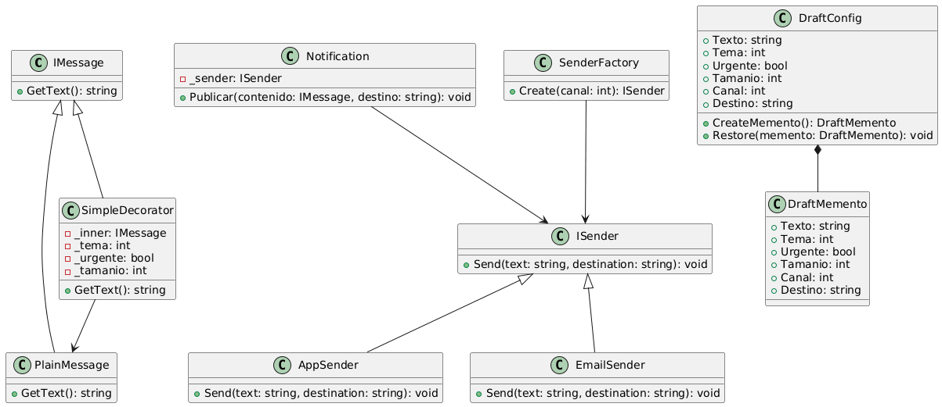
Conclusión
En conclusión el patrón decorator para este proyecto facilita la personalización de los mensajes, para poder mostrar algo con un mejor diseño que dejarlo simple, además con bridge y factory method me ayudaron en la comunicación del mensaje indistintamente de la plataforma que quiera enviar el mensaje, y por la parte de memento me ayuda a deshacer un cambio que quiera si no me gusto como quedo el diseño de mi mensaje y ya el patrón de arquitectura MVC me ayudó a la gestion y organizacion de mi codigo para separarlos y encontrar de mejor manera ciertos archivos o también acomodar archivos o funciones que tengan en una misma carpeta. Y para terminar me sentí muy agusto con este proyecto me gusto la personalización de mensajes y pequeñas cosas que le puedo poner a estos mismos.

